Tillsynsbegäran – information om höga naturvärden och fridlysta arter i avverkningsanmälan A 22833-2023 i Linköpings kommun
Denna tillsynsbegäran behandlar höga naturvärden i avverkningsanmälan A 22833-2023 i Linköpings kommun som inkom 2023-05-25 och omfattar 1,0 ha.
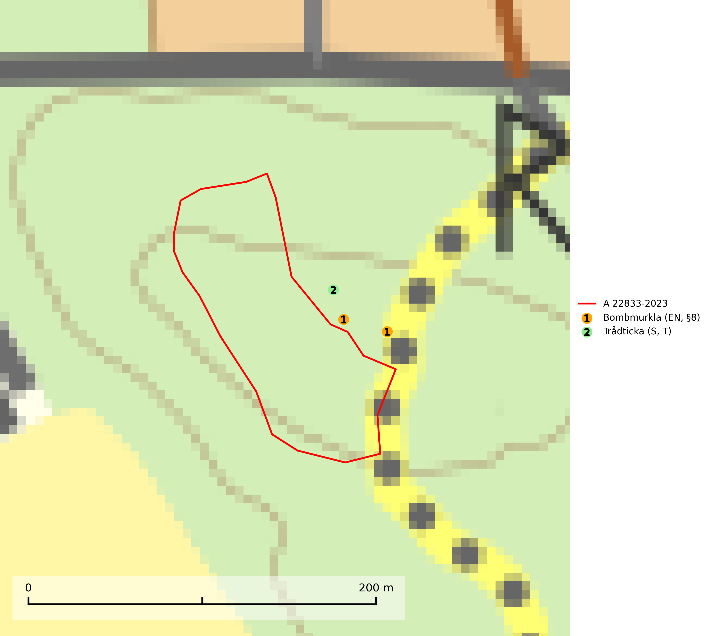
Figur 1. Fyndplatser för naturvårdsarter inom 19 meter från avverkningsanmälan. Markörer utan svart kant är placerade på fyndplatsen. Markörer med svart kant är placerade vid sidan av fyndplatsen och har ett svart streck som visar fyndplatsens exakta position. Kartans mittpunktskoordinat är N 6475911, E 545804 i SWEREF 99 TM.
Inom 19 meter från avverkningsanmälan finns fynd av 2 naturvårdsarter, varav 1 är rödlistad, 1 är fridlyst, 1 är typisk (T) och 1 är signalart (S): bombmurkla (EN, §8) och trådticka (S, T). Se Figur 1.

Tillsynsbegäran
Vi begär härmed att Skogsstyrelsen fattar beslut enligt miljöbalken som säkerställer att skogens höga naturvärden bevaras samt att EU-lagstiftning efterlevs och att artskyddsbrott förhindras.
Vi önskar även ta del av de ställningstaganden och beslut som myndigheten meddelar till följd av aktuell avverkningsanmälan och föreningens inlaga (se 34 § förvaltningslagen).

Naturvårdsarter och fridlysta arter
Nedan följer beskrivningar av de naturvårdsarter och fridlysta arter som har sina livsmiljöer och växtplatser i den avverkningsanmälda skogen. De påträffade naturvårdsarterna är ett tydligt kvitto på att det rör sig om en skog med höga naturvärden.
Bombmurkla (EN, §8) är en starkt hotad art som indikerar en speciell och hotad granskogstyp på naturligt näringsrika sandjordar. Den tål inte slutavverkning eller kraftig gallring och är endast påträffad i områden som har långvarig skogskontinuitet med gran. Minskningstakten för arten, som är placerad högst upp i Skogsstyrelsens värdepyramid för bedömning av skog med höga naturvärden, överstiger gränsvärdet för Starkt hotad (EN). Bombmurkla är fridlyst enligt 8 § artskyddsförordningen, omfattas av ett åtgärdsprogram för hotade arter (ÅGP) och är globalt rödlistad som nära hotad (NT). Sverige har ojämförligt flest växtplatser kvar av den europeiska populationen, vilket medför att vårt land har ett internationellt ansvar för artens fortlevnad (IUCN, 2024; SLU Artdatabanken, 2026; Nitare & Skogsstyrelsen, 2019; Naturvårdsverket, 2010).
Trådticka är knuten till grova granar i rikare ofta fuktiga miljöer. Den återfinns på både levande och döda träd samt stubbar och nyligen fallna träd. Karaktärsart för äldre fuktiga granskogsbiotoper, och i stor mängd är den en bra signalart för miljöer med andra rödlistade arter. Trådticka är typisk art för 9010 Taiga och 9050 Näringsrik granskog (SLU Artdatabanken, 2025).

